關貿第52期電子報
本期電子報適逢春節過年，在此關貿網路恭賀大家新年快樂，羊年行大運，在新的一年事業有成、財源廣進、生意興隆、平安喜樂。

您專屬的大數據分析專家- yodass雲端有大師技術架構
於上期電子報中，我們為各位介紹了yodass有大師的服務模式，這次我們將為各位說明yodass的技術架構。
yodass利用Hadoop生態系相關技術，整合大數據資料倉儲及視覺化分析技術， 致力發展AaaS (Analytics as a Service) 視覺化分析服務整合平台， 提供客戶一個高效、便利、有彈性、低成本的大數據分析應用加值服務，讓輕鬆擁抱大數據， 同時也為公司及產業創造更多商機。
- 彈性化大數據資料儲存平台:
Hadoop大數據資料倉儲平台，yodass確保資料安全與高可用性，並可因應您的需求進行橫向擴充。
- 整合各種大數據分析工具與技術:
yodass可進行各種複雜的分析與資料價值挖掘。
- 靈活易用的視覺化分析工具:
提供強大的商業智慧及整合分析平台，yodass提供您隨心所欲轉換各種資料或觀點來分析資訊。
- 豐富多樣的視覺化分析模板:
彙整各種領域及應用的分析模板，您可在yodass直接套用合適的模板，快速建立各種所需的視覺化分析報表。
- 使用者不需要花時間學習多種工具與建置整體架構:
yodass可降低使用門檻與建置成本，快速的從資料中提取商業價值。
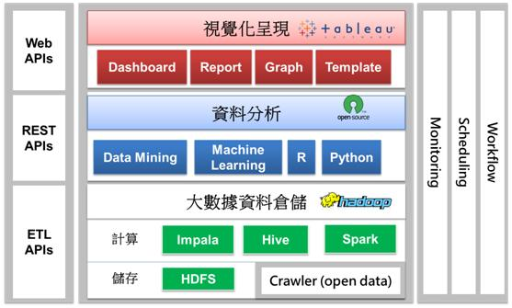
yodass技術架構

看完本期的介紹後，是否更了解我們yodass有大師的服務內容了呢，下期電子報我們將再為各位做更深入的報導，要帶大家一起來看看我們的實際應用案例，敬請期待囉!
如果您對我們的「yodass雲端有大師」服務有興趣歡迎連結我們的yodass官網: www.yodass.com ，或透過服務專線02-7737-0858 及 e-mail: support@yodass.com 洽詢。

行銷大陸市場的專業平台– Qtrade台灣集品網
由中國優質農產品開發服務協會、中國農業國際合作促進會主辦，北京新發地農產品股份有限公司及本公司協辦的「2015北京兩節國際優質農產品展銷大會」於今(2015)年1月10日至2月20日在北京新發地農產市場盛大舉行，現場邀請到各個國家的農產品廠商出席展示各國優質農產品，本次活動適逢「元旦、春節」兩大傳統佳節期間，有非常多的當地民眾共襄盛舉，是一次非常盛大的優質農產品跨境交易盛會。
以往在大陸地區的台灣名品展，現場台灣的各種優質產品都很快的就銷售一空，但展會結束後台灣名品一物難求，大陸民眾有錢也買不到的情形時有所聞，為了協助讓更多的台灣優質產品進軍大陸市場，也讓大陸民眾可以隨時買到台灣優質商品，本公司建置了兩岸跨境貿易的平台-Qtrade台灣集品網，協助許多台灣優質商家的農產品、水果、水產以及多種生活用品透過Qtrade台灣集品網線上販售，讓更多的大陸地區的採購商能在單一平台上輕鬆下單選購通過認證的優質台灣商品，並且透過安全的跨境代收轉付流程安心的完成交易。我們與台灣及大陸地區物流業者合作，將台灣商品順利送達對岸客戶端，使整個採購流程從商品搜尋、下單購買、出貨、發票開立、進出口報關至到貨驗收等一條龍服務成為兩岸最安全便利的商貿管道。
如果您是台灣優質廠商想要將商品銷售至大陸市場，我們竭誠歡迎您與我們合作，詳細服務內容請參考我們Qtrade台灣集品網官方網站: http://www.qtrade-b2b.com
有任何問題歡迎您致電本公司
關貿網路股份有限公司海外業務群: 02-2655-1188
或您是大陸地區對台灣優質商品感興趣的採購商，歡迎您致電我們上海子公司
貿鴻信息技術(上海)有限公司: (86) 21-51692568
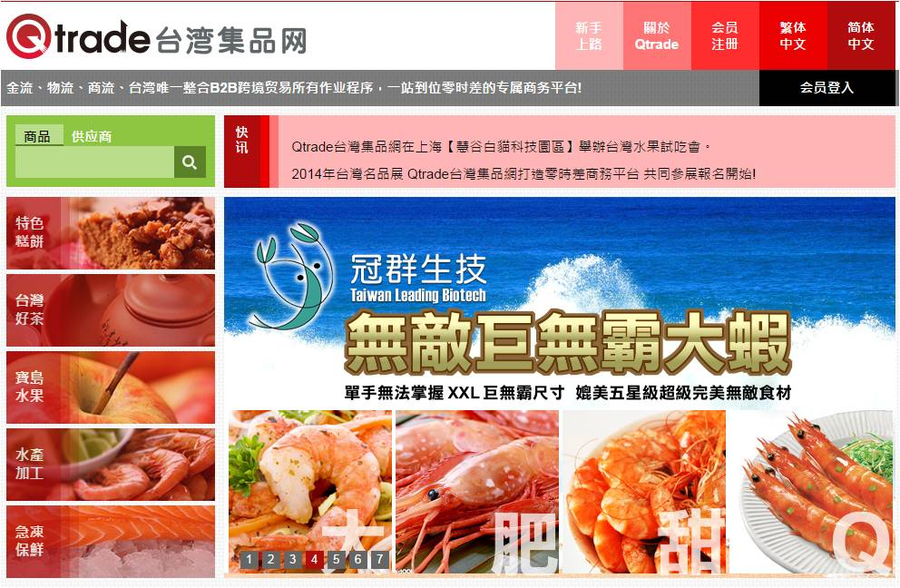
Qtrade台灣集品網首頁

「保險有大師」說明茶會圓滿落幕
本公司最新推出的大數據服務「yodass雲端有大師」正式亮相囉，在今年1/13台北蛙咖啡說明茶會現場，我們邀請到擁有巨量客戶資料的保險產業出席，包含中華民國產物保險商業同業公會、財團法人保險事業發展中心及國內重要保險業者。
說明會現場由本公司總經理魏垚德先生為大家開場說明大數據未來趨勢，以及其重要性與影響，本公司早已投入資源成立研究實驗室積極發展技術及培育大數據人才，「yodass雲端有大師」的推出是為了協助各產業在大數據的時代裡能輕鬆駕馭巨量資料，創造更多的經營管理及市場拓展等效益。
「yodass雲端有大師」運用了最新的Hadoop運算技術及大數據資料倉儲，並利用全球先進的Tebleau的視覺化軟體、豐富的Open Data以及內件套用模板，提供客戶最有效率的大數據分析服務。
本公司「yodass雲端有大師」開發團隊的陳俊良經理還為現場來賓介紹服務相關內容，詳細解說了整個服務的技術層面，我們的開發團隊更為現場來賓展示了整個服務的流程以及針對台灣產險公司近2億筆資料所進行分析的結果，讓大家更了解「yodass雲端有大師」對保險產業的應用效益。
如果您對我們的「yodass雲端有大師」服務有興趣歡迎光臨我們的yodass官網: www.yodass.com ，或透過服務專線02-7737-0858 及 e-mail: support@yodass.com 洽詢。
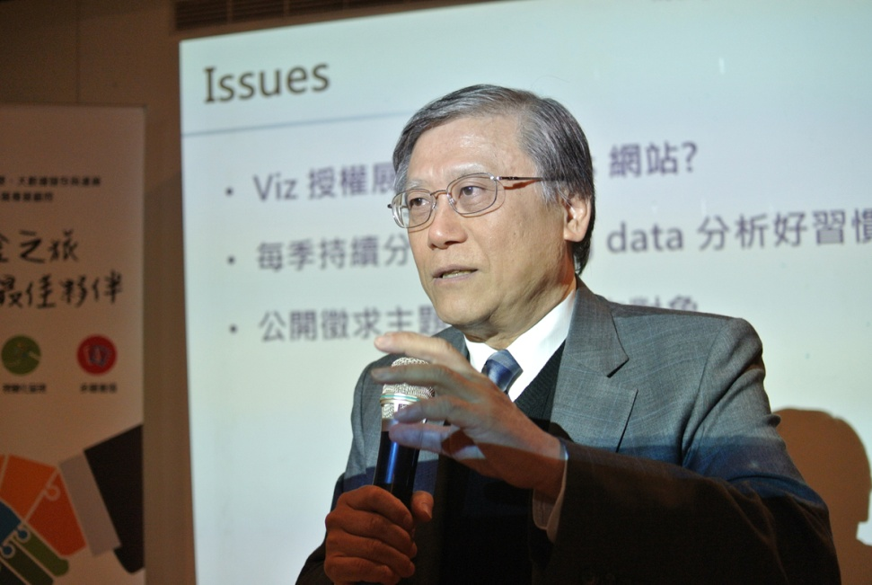
本公司魏垚德總經理表示大數據已成為未來必然趨勢。

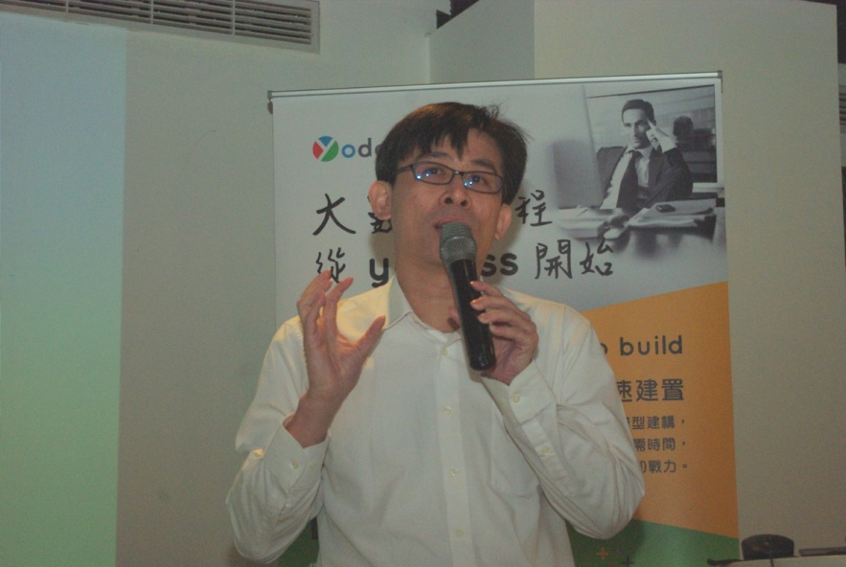
本公司陳俊良經理率領開發團隊向現場來賓說明「yodass雲端有大師」服務內容。

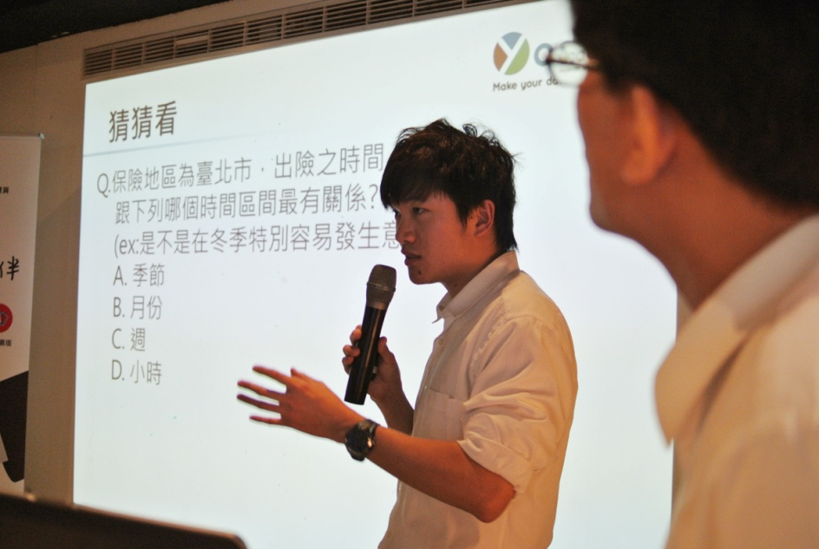
本公司專案團隊說明yodass技術於保險業務中之應用。

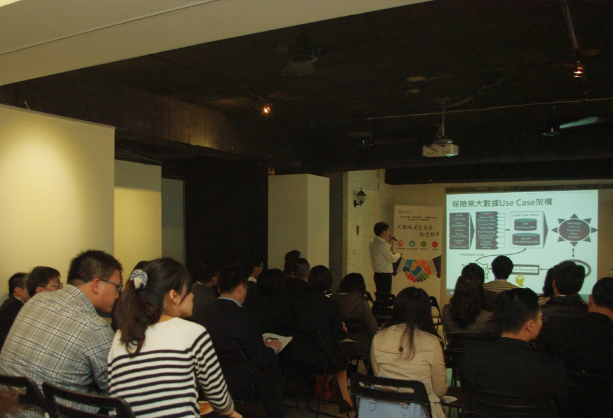
「保險有大師」茶會坐無虛席。

發揮企業愛心-溫暖偏鄉孩童的心
新的一年、新的希望，關貿網路在新的一年仍持續善盡企業社會責任。本期的關貿CSR內容要跟大家分享的是由我們同仁自發性發起的「資源回收認養計劃-募集舊桌曆 衣起做愛心」活動。
寒冷的冬天裡，在偏鄉地區有許多孩子沒有足夠的衣物保暖，為了讓他們度過一個溫暖的冬天與年假，一個由民間公益團體發起的捐舊物送大衣的援助計劃(We Share Love)將要把暖暖的大衣送給這些需要幫助的小朋友們。
本活動募集全台各公司行號的員工擔任志工，志工將在所任職的公司裡進行物資招募，希望大家將不要的桌曆及書本捐出來。除了書本紙類外，他們在今年度還增加了廢棄光碟及各項廢棄電子與資訊產品的募集，為的是換取更多的回收金，來幫偏鄉孩童們購買保暖的羽絨大衣，他們會將購買的大衣送至各鄉鎮的社福機構，再由社福機構在農曆過年前發送給需要幫助的孩童，讓他們在寒冷的冬天裡也能感受到一股來自社會各界的暖流。
本公司同仁已多年擔任志工號召進行物資募集，在許多同仁與主管熱心參與下，我們期望今年也能幫助到更多的偏鄉孩童，也鼓勵大家一起關懷社會、做公益。
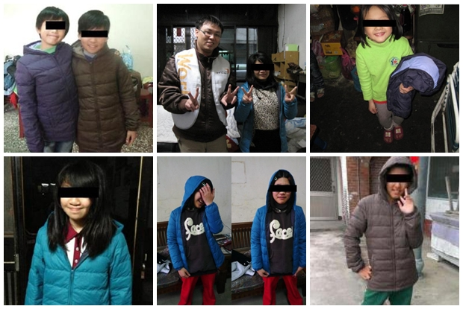
希望我們的幫助能幫助更多孩童，讓他們度過溫暖的冬天。(為顧及個人隱私及保護小朋友，主辦單位於照片中有做臉部修飾)

圖片與部分文章素材取自WeShareLove官方網站: www.wesharelove.tw

過年這樣吃才健康-春節飲食小叮嚀
又到了春節年假期間，想必大家已經準備好返鄉過節吃團圓飯了吧，每年過年的家族聚餐大家都是準備的非常豐盛，畢竟是一年裡難得家族相聚的日子。但是您知道嗎，國內知名的營養師說道，過年期間一頓大餐，有可能為您帶來巨大的熱量，讓體重直線上升喔。本期的電子報，我們要與大家分享國內知名的陳仙恩營養師對大家春節飲食的小叮嚀喔! (參考資料來源: 臺北榮民總醫院營養部 飲食丿步 http://homepage.vghtpe.gov.tw/~nutr/forum/forum08/54.htm)
營養師團隊建議大家年節聚餐要注意以下事項：
(一）不囤積太多食物、不過量進食並注意食品衛生安全：
建議購買適量的食材，勿囤積過多食物以免造成為怕浪費而過度進食。勿選購顏色太鮮豔、貨源不詳的食品。如果要烹煮生的食材，建議準備專用筷，避免造成筷子在生、熟食交互間污染而腹瀉；烹煮時要注意烹調量適中，以免食材加熱溫度不夠造成細菌殘留的問題。
年節聚餐，建議以菜色多，菜量少為原則，美食佳餚適量即可，每餐八分飽。
(二）年菜應符合「少油」、「少鹽」、「少糖」之原則; 多攝取高纖少熱量之
食品
調配菜色建議選擇無用油處理過的，例如：涼拌拼盤、烤雞、、蒸魚、蝦、螃蟹、滷腱子肉，湯品部分建議選擇以清湯取代濃湯，可有效減少油脂攝取；並可將水果加入菜餚中以取代調味料的高用量，另外青菜、水果也是很健康的年菜組合。
(三）飲酒、飲料的節制：
患有痛風或尿酸過高的人不宜攝取過多的脂肪和酒精以避免痛風的症狀。市售含糖飲料喝多了只會令人肥胖還有糖尿病的隱憂，可多喝茶或白開水，有助身心健康。
(四）零食的選擇：
過年期間常會準備一些糖果、瓜子等高熱量、高油脂的零食，結果大多是自己吃掉，建議可以改用水果替代為佳。
(五) 慢性疾病患者要更注意食物選擇及飲食量的控制：
慢性病患者在過年期間容易不知不覺與一般人一樣大啖美食，對身體可能造成極大的傷害！所以在春節期間我們更要注重飲食健康，讓自己輕鬆快樂過個好年。
最後營養師仍建議大家可多安排與家人朋友去郊外旅遊、踏青、多運動，以運動的方式來消化過年期間攝取的熱量，也能維持良好的體能喔。

適量的飲食才能帶給大家一個快樂又健康的新年喔。

